모바일 앱 개발을 위한 개발 계획
(SDK design for mobile app development)

개발 계획서

프로젝트명: | SoNex Mobile App
스테이지명: | 계획서
스텝명: | Proposal
버전: | Ver 0.0.1 Bn. 0001

개 정 이 력

No | 버전 | 변경일 | 변경 사유 | 변경 내용 | 작성자 | 승인자
1 | V 0.0.1 | 2023.08.18 | 신규작성 | 최초 작성 | Raymond

목 차
1. 개요 1
1.1 배경 1
1.2 목적 1
1.3 적용 범위 1
2. 환경 2
2.1 SDK, ADK 2
2.2 Sample application 2
2.3 APP (Service application) 2
3. 기술 3
3.1 영상 출력 (ANGLE) 3
3.1.1 목적 3
3.1.2 ANGLE 검토 3
3.1.3 ANGLE 동작 방식 3
3.1.4 ANGLE 사용 방법 4
4. 기능 5
4.1 SDK 5
4.2 ADK 5
4.3 APP 5
4.3.1 기본 5
4.3.2 추가 5

개요

배경
기존 SONON X 모바일 앱(Project Moana)의 유지보수 한계로 인해 신규 앱 개발이 필요해짐
- Qt 5 업데이트 종료로 인한 신규 버전의 모바일 앱 개발 환경 지원 안 됨
- 기존 프로젝트 코드의 복잡도 증가로 인해 유지보수가 어려움
코드 구조 상 외부 업체의 SDK / ADK 제공 요청 대응 불가
- Framework와 App으로 분리되어 있으나, 실제 동작에서는 경계가 모호함
- Framework 또한 QtQML로 개발되어 있어, 외부 제공 시 사용이 어려움
Qt 사용 시 라이선스 비용 발생
- 개발자 계정에 대한 라이선스 비용
- 제품 판매 시의 러닝 로열티 요구

목적
- 라이선스 비용이 없고 지속적으로 유지보수 가능한 다른 개발 환경으로 전환
- SDK 또는 ADK를 고려하여 계층 별로 분리된 구조의 코드 작성
- Application의 기술 독립적 개발 환경을 조성하여 GUI 환경의 경략화

적용 범위
SDK: 초음파 영상 출력의 기본 기능 포함. 표준 C/C++을 이용한 라이브러리 개발.
- SONON 초음파 스캐너 장비 연결, 조작
- 초음파 영상 및 음원 데이터 수집, 가공, 저장
- 초음파 영상, 스펙트럼의 화면 출력, 측정, 조작, 저장
ADK: 응용프로그램의 각종 부가 기능 포함. 표준 C/C++을 이용한 라이브러리 개발.
- 회원 가입, 로그인, 정보 관리 등의 사용자 계정 관련 처리
- 네트워크 상태 확인, 서버 web API 호출 등의 통신 기능
- 시스템 및 사용자 로그 기록, 관리, 표시 등의 이력 관리
- PACS, worklist 서버 연동을 위한 DICOM 관련 기능
- 영상 변환 및 데이터 백업, 복원 등
APP: UI 및 OS 의존적인 기능 포함. Flutter를 이용한 앱 개발.
- ADK 기능을 이용한 화면 표시 및 사용자 조작 대응
- 사용 권한 요청 또는 Wi-Fi 연결 등의 OS 의존적 기능 처리

환경

SDK, ADK
구분 | Windows | Android | iOS
IDE | MS Visual Studio 2022 | MS Visual Studio 2022 | Xcode 14.3.1
Language | C++17 표준 / C11 표준 | C++17 표준 | C++17 표준
Compiler | LLVM (clang-cl) | LLVM (clang-cl) | LLVM (clang-cl)
Platform SDK | SDK 10.0.22621.0 | SDK 33 / NDK 25.2.9519653 | iOS 16.3
Output | Dynamic Library (.dll) | Shared library (.so) | Framework

Sample application
구분 | Windows (1차) | Android (2차) | iOS (3차)
IDE | MS Visual Studio | Android Studio | Xcode
Language | C# 11 | Java 8 | Swift 5 / Obj-C
SDK | .NET 7.0 | SDK 33 / NDK 25.2.9519653 | iOS 16.3

APP (Service application)
- Flutter를 이용하여 개발 예정 (상세 미정, 기술 검토 및 확보 필요)
구분 | Windows | Android | iOS
IDE | MS Visual Studio Code
Language | Flutter
Library | ADK, 미정 (Android SDK, iOS SDK, Windows SDK), etc

기술

영상 출력 (ANGLE)

목적
초음파 영상을 렌더링하기 위한 그래픽 라이브러리 선택 필요
- Android, iOS, Windows에서 공통으로 사용할 수 있는 라이브러리
- 검증된 안정성과 성능
- 개발 난이도가 높지 않을 것
- C++ 환경에서 개발이 가능할 것

ANGLE 검토
- Chrome 브라우저에서 사용하기 위해 Google이 개발
- Android, iOS, Windows 모두 지원
- DirectX 9/11, Vulkan, Metal, OpenGL 및 OpenGL|ES 지원
- Chrome, Safari, Firefox, Edge, Cocos2d, Qt5, Krita 등에서 사용 중
- OpenGL|ES 2.0 / 3.0 사용법을 그대로 활용
- C/C++ 개발 환경 지원
- Open-source project. 라이선스 상 비용 발생 또는 특별한 제약 없음.

API | DirectX 9 | DirectX 11 | Desktop GL | GL ES | Vulkan | Metal
OpenGL ES 2.0 | complete | complete | complete | complete | complete | complete
OpenGL ES 3.0 |  | complete | complete | complete | complete | complete
OpenGL ES 3.1 |  | incomplete | complete | complete | complete
OpenGL ES 3.2 |  |  | in progress | in progress | in progress

OS | DirectX 9 | DirectX 11 | Desktop GL | GL ES | Vulkan | Metal
Windows | complete | complete | complete | complete | complete
Linux |  |  | complete |  | complete
Mac OS X |  |  | complete |  |  | complete
iOS |  |  |  |  |  | complete
Chrome OS |  |  |  | complete | planned
Android |  |  |  | complete | complete
GGP (Stadia) |  |  |  |  | complete
Fuchia |  |  |  |  | complete

ANGLE 동작 방식
- OpenGL|ES 형식으로 작성된 코드를 통해 ANGLE 라이브러리의 코드 호출
- ANGLE 라이브러리 내에서 실제 구동할 대상 그래픽 라이브러리에 맞춰 형식 변환
- ANGLE 라이브러리 내에서 대상 그래픽 라이브러리 코드를 호출
- 대상 그래픽 라이브러리에서 실제 렌더링 수행

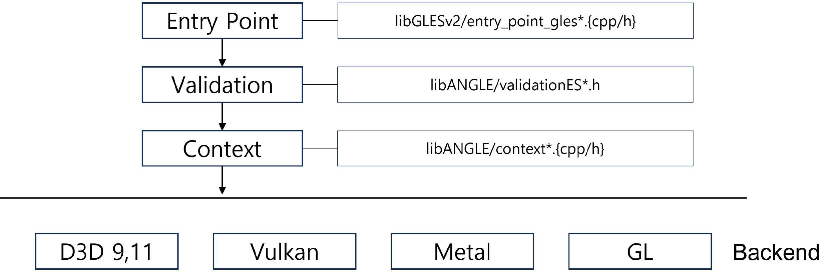

ANGLE 사용 방법
- 각 OS 별 ANGLE 라이브러리 빌드
- ANGLE 프로젝트에서 빌드 된 EGL 라이브러리 로딩
- EGL display 설정에서 ANGLE PLATFORM 선택 (DX9, DX11, Vulkan, OpenGL/ES)
- EGL context 설정에서 문법 선택 (OpenGL|ES 2.0 / 3.0)
- ANGLE 프로젝트에서 빌드 된 GLES 라이브러리 로딩
- 이후 context에서 설정한 OpenGL|ES 버전으로 코드 작성

GUI 연결을 위한 Front-end 매개 값
- Windows: Window handle
- Android: GL surface view
- iOS: GLK view
- Flutter: 미상

기능

SDK
- Ultrasound 기술 총괄
- 세부 기능 추후 추가 작성

ADK
- Application 기술 총괄
- 세부 기능 추후 추가 작성

APP

기본
앱의 기본 기능은 기존 버전(project name: moana)과 동일 수준 유지 (세부사항 생략)

추가 (1,2차 개발 범위 구분 필요)
기존 앱 대비 사용성 증대를 위한 일부 기능 보완 및 추가
- Sign-on
  - 로그인: 접속 이력 관리,
  - 로그아웃: 앱 사용 중 사용자 전환 추가 지원
  - 자동로그인: 1인 사업장을 위한 무제한 자동 로그인
- Worklist
  - 항목보완: 기존 Filed로는 현장에 사용하기에 정보가 부족
  - 세부사항: 추가 연구 필요 (현장 리서치, 기술 검토 등)
- Patient list
  - 현장에서 필요로 하는 환자 관리를 위한 추가 옵션과 기능 추가
  - DICOM 옵션 보완 및 기능 추가 (Viewer 기능 보완 목표)
  - 다양한 공유 및 내보내기 기능 추가
- US screen
  - Ultrasound 전용 화면 구성에서 진료 업무 보완 구성으로 확대
  - 사용자(Dr) 전환
  - Worklist 지원으로 대상 환자 전환
  - Patient list 지원으로 촬영기록 전환
- Setup
  - 설정 화면 구성 및 각 종 기능 재편성 및 사용성 강화
  - 세부 사항은 추가 기획 필요
- Popup
  - 각종 알림 창 보완
  - 사용자 대화형 인터페이스 보완
  - 세부 사항은 추가 기획 필요

일정 (2023.08.21 기준)

SDK: 2023.11.30
- 세부일정: Smart sheet 참조

ASK: 2024.02.28
- 세부일정: Smart sheet 참조

APP: 미정
- 일정 확정시 Smart sheet link 예정

변경 사유: 변경 내용이 이전 문서에 대해 추가/수정/삭제/검토/승인 인지 선택 기입
변경 내용: 변경이 발생되는 위치와 변경 내용을 자세히 기록(장. 절과 변경 내용을 기술한다.)

